Муниципальное бюджетное общеобразовательное учреждение «Средняя общеобразовательная школа № 2» с. Буссевка

ПРИКАЗ
31.10.2022 г. №56-А

«О внесении изменений
в положение об организации питания
и Правила приема на обучение в ОУ»

На основании Постановления правительства Приморского края от 20.10.2022 № 713-пп «О мерах поддержки семей участников специальной военной операции»
ПРИКАЗЫВАЮ:
- Внести в п.3 Положения по организации питания в МБОУ «СОШ №2» с. Буссевка, утвержденного приказом от 10.01.2019г №1 следующие дополнения: обеспечить предоставление членам семей участников СВО бесплатного горячего питания обучающимся 5-11 классов по образовательным программам основного общего и среднего общего образования
- Черкасову Валерию, обучающемуся 11 класса предоставить бесплатное горячее питание с 01.11.2022г.
- Внести в Правила приема на обучение в ОУ п.12 дополнение следующего содержания: право на прием во внеочередном порядке на обучение в образовательной организации имеют дети, один из родителей (законных представителей) которых участвует или участвовал в проведении специальной военной организации (в выполнении специальных задач) на территориях Донецкой Народной Республики, Луганской Народной Республики и Украины, в том числе призваны на военную службу по мобилизации в Вооруженные силы РФ в соответствии с Указом Президента РФ ОТ 21.09.2022 №647 «Об объявлении частичной мобилизации в РФ» (гражданин, который является (являлся) участником специальной военной операции либо призван на военную службу по мобилизации).

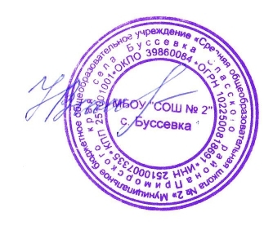

Директор: _________________Н.В. Неделько

